Проект «Содействие переходу Республики Беларусь к «зелёной» экономике», финансируемый Европейским союзом и реализуемый Программой развития ООН
Пилотная инициатива «Создание сети инновационно-демонстрационных площадок по земледелию и органическому сельскому хозяйству для продвижения устойчивого землепользования, популяризации с/х труда среди молодежи, улучшения питания школьников и получения доходов сельскими школами»

Занятие объединения по интересам
«Волшебная грядка: от идеи до урожая»

Тема занятия:
Семена. Изучение семян различных растений. Всхожесть семян

Автор: Рящикова Валентина Аркадьевна,
учитель биологии
ГУО «Курковский УПК
детский сад – средняя школа»

2017
Задачи: – сформировать понятие « семя»;
– изучить семена различных растений;
– провести исследование по изучению всхожести семян, условиям их всхожести;
– развивать умение наблюдать, делать выводы;
Оборудование: коллекция семян (тыква, кабачки, кукуруза, свекла, фасоль, горох, пшеница), чашки Петри, фильтровальная бумага, краски, кисточки, карандаши, клей ПВА
Ход занятия:
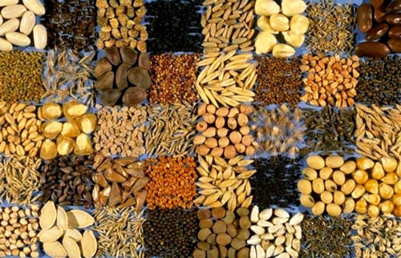
I.Актуализация знаний
Учитель: Жизнь цветкового растения начинается с семян. Как вы понимаете слово – семя? (зачаток растения, будущая жизнь растения, предназначено для размножения). Семена растений различаются по форме, окраске, размерам, весу, но все они имеют сходное строение.
II.Новый материал
1.Анализ домашнего эксперимента и составление таблицы об условиях прорастания семя
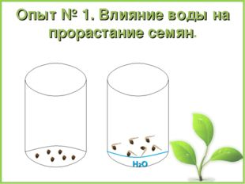

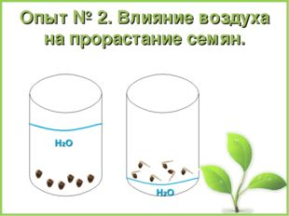
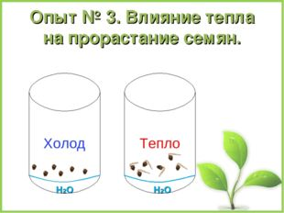
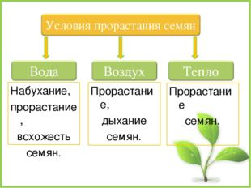

2.Закладка опытов по определению всхожести семян (работа в парах)
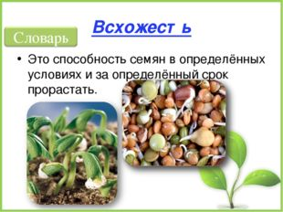
– В чашку Петри, на которой размещена влажная фильтровальная бумага, раскладываем по 50 зерновок пшеницы (3 пробы)
Динамическая пауза
- Представьте себе, что вы маленькие семена растений.
- Маленькому семени зимой в почве было холодно, оно сжималось, чтобы согреться (тело сгруппировать, плечи свести, руки согнуть в локтях и прижать к груди)
- Весной солнышко согрело землю.
- Семя отогрелось (распрямиться)
- Ему стало интересно, что там, на верху (потянуться)
- И оно начало расти (подняли руки)
- Появились корешки у семени (потопали ногами)
- Стал пробиваться росток из-под земли (покачали руками)
- Солнышко так согрело росток, что он решил стать высоким-высоким, чтоб помахать солнышку своими листочками (машем руками)
- Появлялись всё новые и новые листочки.
- И вот однажды на побеге появился бутон (сложили ладошки)
- И расцвёл цветок, улыбнулся он солнышку и другим цветам (повернулись, друг к другу и улыбнулись)

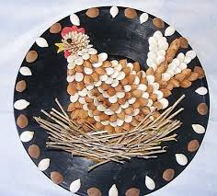
III.Творческое дело
- Изготовление необычной коллекции семян

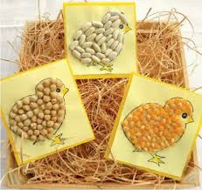
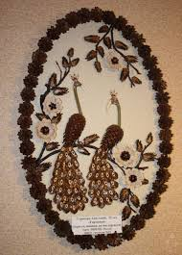
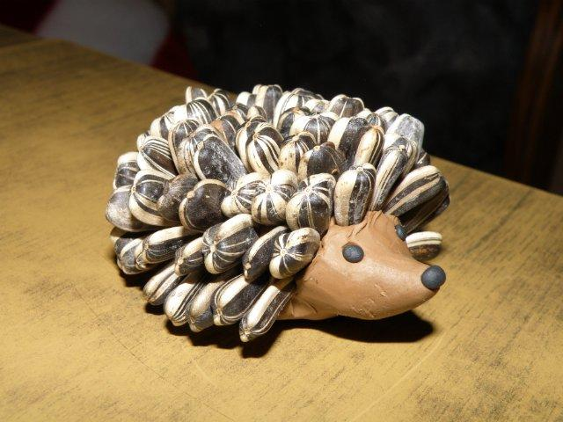
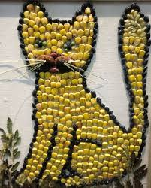
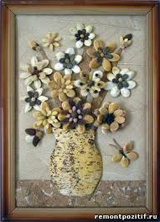

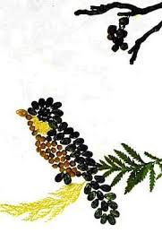

IV.Решение творческих задач
- . Учитель биологии попросил учеников собрать семена календулы. Школьники собрали семена в полиэтиленовый пакет, плотно завязали его, чтобы не рассыпать. Через несколько дней они сдали семена учителю. Однако, вместо хороших семян, учитель увидел почерневшие и влажные семена. Что произошло с семенами? Какую ошибку допустили школьники?
- 2. Каков биологический смысл пословицы: "От худого семени не жди доброго племени"?
(Мелкие и щуплые семена имеют маленький зародыш, содержат небольшой запас питательных веществ, прорастают медленно и недружно, дают маломощные всходы. Урожай семян таких растений низкий)
- 5. Почему так говорят? "Сей овес в грязь, будешь князь" или "Весенний день год кормит"
(Весной почва быстро высыхает и с посевом семян опаздывать нельзя. Иначе снизится урожай из-за несоблюдения условий посева семян)
- 6. Почему, прежде чем засыпать зерно в хранилище, его просушивают, проветривают и охлаждают?
(Во влажном и теплом хранилище семена не сохранятся. Они начнут прорастать, нагреваться, покрываться плесенью и гнить)
V. Рефлексия
Продолжите фразу: Сегодня на занятии я узнал, научился…

